TR069配置

概述
TR069全称为“CPE广域网管理协议”。它提供了对网络中设备进行管理配置的通用框架和协议，用于从网络侧对网络中的设备进行远程集中管理,解决CPE设备的管理困难，节约维护成本，提高问题解决效率。在TR069所定义的框架中，主要包括两类逻辑设备：受管理的用户设备（CPE）和管理服务器（ACS）。
- TR069架构的布置（图9-1）

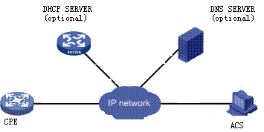
图9-1 TR069 架构的布置

TR069架构的布置说明：
ACS：自动配置服务器，网络中的管理设备。
CPE：用户层设备，网络中被管理的设备。
DNS SERVER：域名服务器，ACS 和CPE 之间的连通可以用URL，此时必须保证DNS SERVER 连通和工作正常。
DHCP SERVER：动态主机配置协议，给ACS 和CPE 分配IP 地址。

- TR069协议架构
CPE 广域网管理协议包含一些协议特有的组件，同时也使用了一些标准协议。图9-2 是对CPE 广域网管理协议的协议栈描述。

CPE/ACS Management Application
RPC Methods
SOAP
HTTP
SSL/TLS
TCP/IP
图9-2 TR069协议栈

CPE/ACS Management Application | 该应用程序分别用于CPE 广域网管理协议的CPE 和ACS ,不属于CPE 广域网管理协议的一部分。
RPC Methods | CPE 广域网管理协议定义的特殊的远程过程调用方法
SOAP | 标准的基于XML 的语法，这里用于RPC 代码
HTTP | 应用层传输协议
SSL/TLS | 标准的internet 传输层安全协议
TCP/IP | 标准的TCP/IP 协议
图9-3协议层摘要
- TR069协议安全机制
CPE 广域网管理协议在交互过程中拥有高度机密性。它防止了对CPE 和ACS 之间事务处理的篡改，保证这些事务处理的机密性，同时允许各种级别的鉴权。CPE 和ACS 之间通信时使用SSL/TLS 。它保证了事务处理的机密性，数据的完整性，以及CPE 跟ACS 之间的基于证书的鉴权，HTTP 层提供了一种基于共享密钥的CPE 鉴权或ACS 鉴权。
- TR069协议事务处理的一个实例，读一个参数的值（图9-4）。
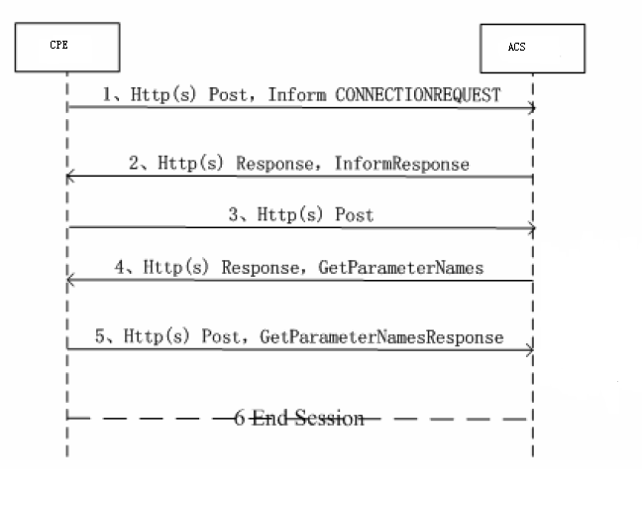
图9-4协议层摘要
1) CPE热点接入设备发送Inform报文。
2) ACS 回应InformResponse。
3) CPE热点接入设备发起空的HTTP Post；
4) ACS 调用GetParameterNames RPC 方法获得CPE热点接入设备的TR069 参数模型；
5) CPE热点接入设备回应TR069 参数模型；（4、5 的过程可多次）
6) 结束。

- TR069协议的功能
对于用户设备来说，TR069主要完成以下四方面的工作：
一、用户设备自动配置和动态的业务配置。此服务机制允许CPE 既可以在刚刚接入到网路，也可以在以后的任何时候进行动态服务提供或重新配置，可以通过CWMP 提供的SET 方法设置设备的状态参数（如SSID ,CHANNEL 等）。
二、对用户设备的软件、固件的管理。提供对用户软硬件的下载，和对日志文件的上传的功能。
三、对用户设备的状态和性能进行监测。ACS 可以使用这些信息来监控CPE的状态和性能统计，允许CEP动态通知ACS 自身状态更新的机制，可以通过CWMP 提供的GET 方法得到目前设备的状态参数（如SSID ,CHANNEL 等）。
四、对通信故障的诊断。ACS 可以使用这些信息来诊断和解决连通或业务的问题，同时提供预先定义好的诊断测试能力，可以通过返回给ACS 的数据了解当前CPE 的网络连通状况。

TR069管理配置
TR069配置的主要参数：
1．TR069使能状态；设置TR069管理协议的启动状态。禁用就是关闭TR069功能。
2．ACS URL地址；TR069的ACS 端的地址。
3．本地监听端口；
4．定时消息使能状态 ；设置CPE 是否定时向ACS 发起连接请求。
5．轮询时间间隔；设置CPE 定时发起连接请求的时间间隔。
6．ssl使能状态(暂不设置)；
7．证书上传(暂不设置)；
8．认证方式(暂不设置) ；
9．用户名(暂不设置)；
10． 密码(暂不设置)；
11．文件服务器地址(暂不设置)；
12．用户名(暂不设置)；
13．密码(暂不设置)；

表3-3 TR069参数
属性 | 缺省设置
TR069使能状态 | 禁用
ACS URL地址 | 无
本地监听端口 | 无
定时消息使能状态 | 禁用
轮询时间间隔 | 无

TR069配置步骤
- GUI配置步骤

Step1 点击 管理信息→Tr069，进入Tr069访问页面，如图3-21所示。

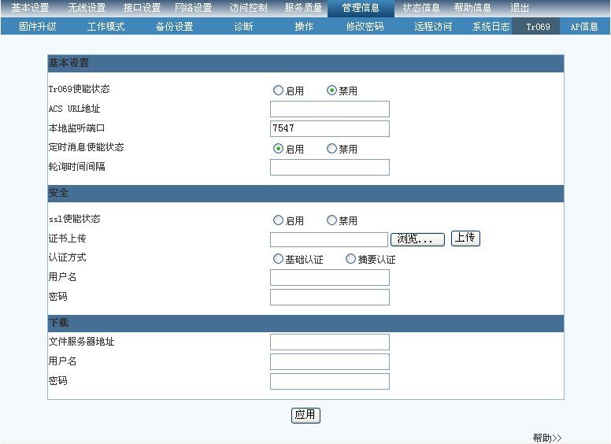
Step2 设置TR069 的使能状态为启用，设置正确的ACS 的URL（管理端的IP 地址）。定时消息使能状态为启用，设置轮询时间间隔。关于安全和下载的部分可以暂且不设置。
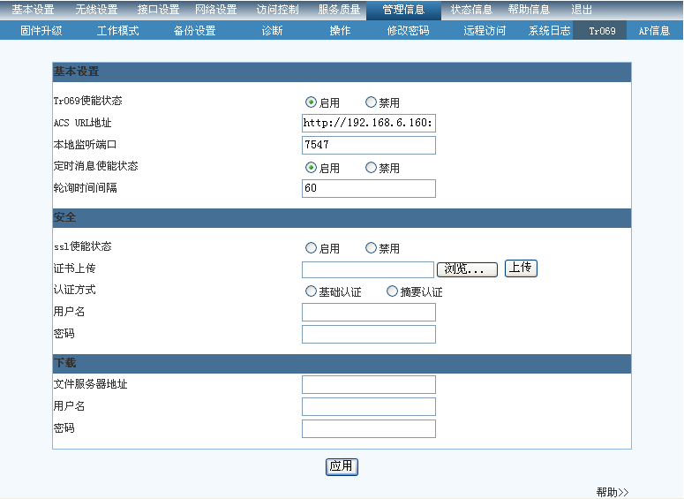
Step3 并点击 <应用> 按钮，完成Tr069服务配置。
Step4 点击 右下角的<帮助>，获得Tr069的帮助信息。

